Razvojna banka Federacije Bosne i Hercegovine
objavljuje

OGLAS
za prikupljanje zatvorenih ponuda za Javnu prodaju nekretnina

- Kuća i zgrada, dvorište, u općini Velika Kladuša, naselje Donja Slapnica

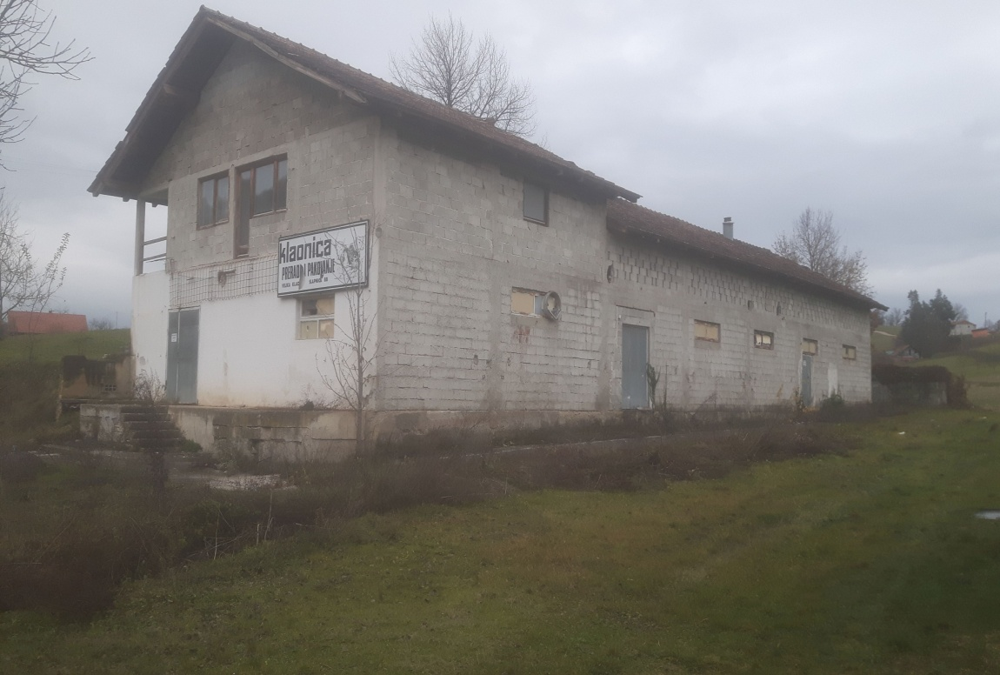

Predmet prodaje su nekretnine –kuća i zgrada i dvorište, upisane u ZK uložak broj 219 KO SP_Mala Kladuša, k.č. br. 456/2, u naravi kuća, zgrada i dvorište, ukupne površine 1.034 m² .

Najniža cijena za koju se nekretnina može prodati iznosi 47.488,00 KM.

Uslovi prodaje:
- ponuđač u svojoj ponudi navodi rok za isplatu ponuđene kupoprodajne cijene,
- prenos prava vlasništva i uvođenje u posjed nekretnine izvrši će se po isplati
ugovorene kupoprodajne cijene u cijelosti,
- porez na promet nekretnine i troškove notarske obrade snosi kupac.

- Poslovna zgrada i zemljište u općini Visoko, naselje Gornje Moštre

Predmet prodaje su nekretnine – upisane u ZK uložak broj 1332
k.č. br. 1469/2 u naravi Poslovna zgrada u privredi površine 135 m²
k.č. 1525/1 u naravi njiva “Podbrijeg” 3 klase površine 2688 m²
k.č.1530 u naravi njiva “Podbrijeg” 3 klase površine 2432 m².

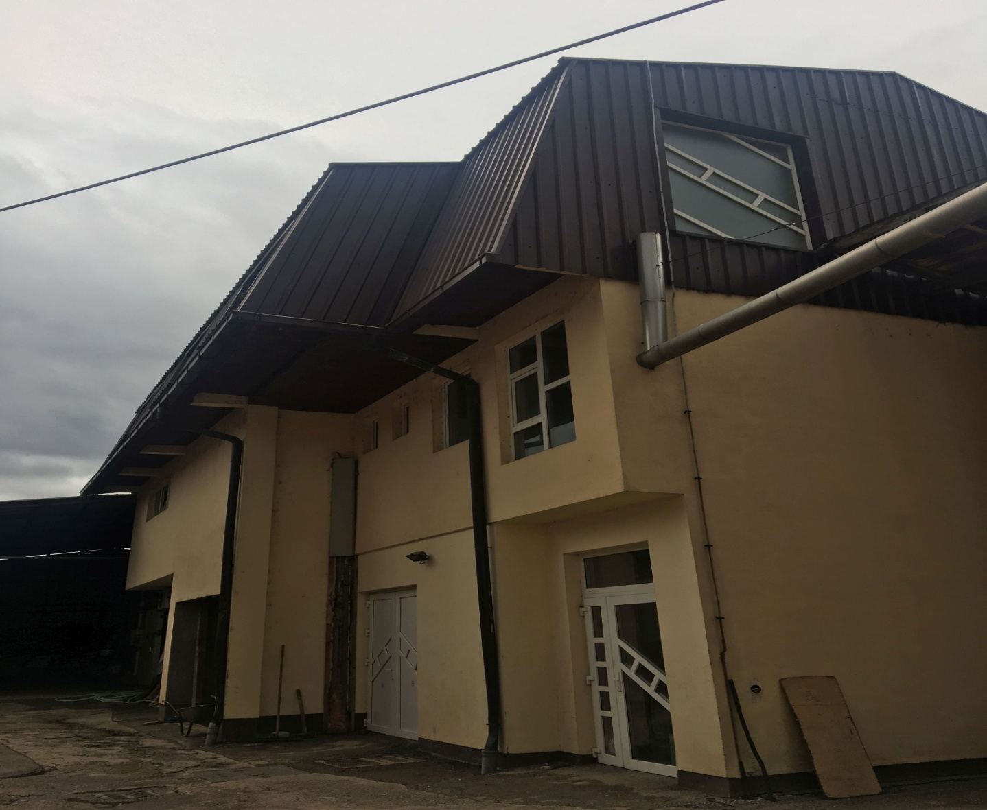
Adresa: Gornje Moštre 52

Najniža cijena za koju se nekretnine mogu prodati:
- za poslovnu zgrada u privredi iznosi 158.534,00 KM
- za zemljište 64.000,00 KM ( od čega k.č. 1525/1 u iznosu 33.600,00 KM i k.č.
1530 u iznosu 30.400,00 KM).

Nekretnine se mogu prodavati pojedinačno.

Uslovi prodaje:
- ponuđač u svojoj ponudi navodi rok za isplatu ponuđene kupoprodajne cijene,
- prenos prava vlasništva i uvođenje u posjed nekretnine izvrši će se po isplati
ugovorene kupoprodajne cijene u cijelosti,
- porez na promet nekretnine i troškove notarske obrade snosi kupac.

OSTALI USLOVI PRODAJE

- Prodaja se vrši po načelu “viđeno - kupljeno”, u pravnom i faktičkom stanju, bez naknadnih prigovora i žalbi koji se odnose na predmet prodaje;
- Rok za dostavljanje ponuda je 15 dana od dana objave Oglasa;

- Ponude se dostavljaju najkasnije do 25.02.2022. godine (petak) u zatvorenoj koverti, putem pošte ili na protokol na adresu: Razvojna banka Federacije Bosne i Hercegovine, Igmanska br. 1, 71000 Sarajevo, uz naznaku na koverti - Ne otvaraj – Za komisiju za prodaju imovine – komision “navesti predmet kupovine” ;

- Ponuda obavezno mora sadržavati sljedeće:
- za fizička lica: ime i prezime, adresu stanovanja, kontakt-telefon, te potpis na ponudi;
- za pravna lica: puni naziv, sjedište pravnog lica, kontakt- telefon, potpis ovlaštenog lica, pečat pravnog lica i ovjerena kopija sudske registracije pravnog lica;
- iznos cijene koja se nudi;
- rok plaćanja u skladu sa uslovima iz Oglasa.

- Otvaranje ponuda održat će se na adresi Razvojne banke Federacije Bosne i Hercegovine, ulica Igmanska br. 1, Sarajevo dana 02.03.2022. godine (srijeda) u 12:00 sati.

- Prije otvaranja ponuda, ponuđači koji pristupe otvaranju moraju pokazati ličnu ispravu i za pravna lica punomoć, ukoliko nisu ovlaštena lica;
- Ponude koje nisu u skladu sa navedenim uslovima i rokovima prodaje, smatrat će se nevažećim i neće se razmatrati;
- Razvojna banka Federacije BiH zadržava pravo da u svakom trenutku poništi Oglas i nije obavezna prihvatiti niti jednu pristiglu ponudu;
- O rezultatima Oglasa, ponuđači će biti obaviješteni pismeno putem pošte;
- Sve dodatne informacije o imovini koja je predmet prodaje mogu se dobiti svakog radnog dana od 07:30^{h} do 16:00^{h} putem telefona: 033/724-973 ili 724-926, a imovina se može pogledati u dogovoru sa službenicima Razvojne banke Federacije BiH.

Komisija za prodaju imovine- komision

